Pohádce jsme na stopě: animační dílna (workshop) pro děti i dospělé
Doporučený věk: od 8 do 99 let
Časová náročnost: 20-30 minut
Místo konání: Přeštice (v prostorách KKC v Přešticích - vstup do kina)
Termín: pátek 10.listopadu 2017 od 15,30 hod. do 19,00 hod. (bez rezervace ) / zdarma)
Pořádající partner: MAS Aktivios, z.s. / info u Mgr. Martiny Hanzlíkové, tel. 721 759 772

Přijďte si vyzkoušet lety prověřené kouzlo animace! Pod kamerou bude vznikat krátká pohádka a vy můžete být jejími tvůrci. Šťastný konec zaručen! Těšíme se i na aktivní zapojení rodičů, kteří se mohou bavit spolu s námi a dětmi a hlavně se i inspirovat, jak je možno rozvíjet čtenářské a tvůrčí kompetence u svých dětí zábavnou formou.
.
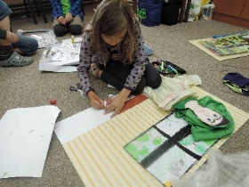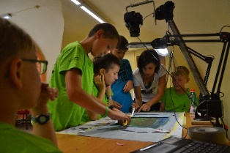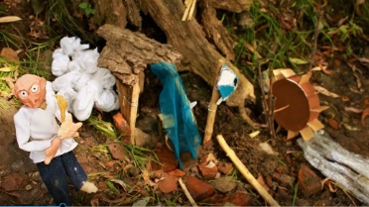

Realizováno v rámci projektu Zpracování místního akčního plánu rozvoje vzdělávání pro ORP Přeštice.

Pohádce jsme na stopě: animační dílna (workshop) pro děti i dospělé
Doporučený věk: od 8 do 99 let
Časová náročnost: 20-30 minut
Místo konání: Přeštice (v prostorách KKC v Přešticích - vstup do kina)
Termín: pátek 10.listopadu 2017 od 15,30 hod. do 19,00 hod. (bez rezervace ) / zdarma)
Pořádající partner: MAS Aktivios, z.s. / info u Mgr. Martiny Hanzlíkové, tel. 721 759 772

Přijďte si vyzkoušet lety prověřené kouzlo animace! Pod kamerou bude vznikat krátká pohádka a vy můžete být jejími tvůrci. Šťastný konec zaručen! Těšíme se i na aktivní zapojení rodičů, kteří se mohou bavit spolu s námi a dětmi a hlavně se i inspirovat, jak je možno rozvíjet čtenářské a tvůrčí kompetence u svých dětí zábavnou formou.
.
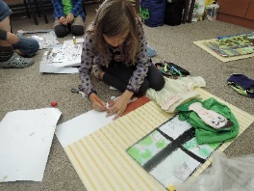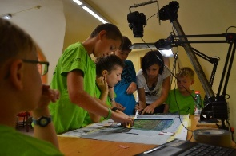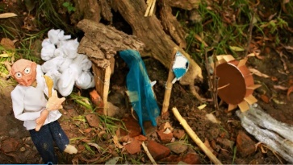

Realizováno v rámci projektu Zpracování místního akčního plánu rozvoje vzdělávání pro ORP Přeštice.

